南 阳 理 工 学 院

本科生毕业设计（论文）

学院（系）： 信息工程学院
专 业： 物联网工程
学 生： 易康
指导教师： 周荣艳

完成日期 2022 年 05 月

南阳理工学院本科生毕业设计（论文）

蓝牙健康管理

Bluetooth health management

总计： 毕业设计（论文）16页
表 格： 2 个
插 图 ： 9 幅

南 阳 理 工 学 院 本 科 毕 业 设 计（论文）

蓝牙健康管理
Bluetooth health management

学 院（系）： 信息工程学院
专 业： 物联网工程
学 生 姓 名： 易康
学 号： 1806955029
指 导 教 师（职称）： 周荣艳 （博士在读）
评 阅 教 师：
完 成 日 期：

南阳理工学院
Nanyang Institute of Technology

目录
［摘 要］ 2
Abstract 2
1 论述 3
1.1 蓝牙的起源 3
1.2 蓝牙应用介绍 3
2 蓝牙技术的原理 3
2.1 蓝牙的系统原理组成 3
2.2 蓝牙技术的特点 7
2.2.1 蓝牙的特性 7
2.2.2 蓝牙的模块结构 7
2.2.3 蓝牙跳频的使用 8
2.2.4 蓝牙设备模块 8
3 蓝牙技术分析 10
3.1 蓝牙技术核心浅析 10
3.1.1 蓝牙无线层 11
3.1.2 蓝牙基带层 11
4 蓝牙技术的应用 11
4.1 蓝牙的实际运用 11
4.1.1 使用蓝牙耳机实现免提通话 12
4.1.2 立体耳机的应用 12
4.1.3 在电脑文件传输的应用 12
4.1.4 与电脑同步，进行备份 12
4.2 蓝牙技术的发展前景 12
4.2.1促进移动电话与电脑的同步 12
4.2.2 促进生产力的提高 13
4.2.3 蓝牙技术的市场发展趋势 13
5 总结与展望 14
参考文献 14

蓝牙健康管理
物联网工程专业 易康
［摘 要］蓝牙是开放、短距离无线的通信技术的标配。 它支持一个或更多设备间相互通讯，并可与其它系统互连互通。蓝牙技术采用了最新的微控制器芯片（MCU），使其具有良好的开放性。能够满足不同应用的要求。 蓝牙蓝牙技术高速高速频率交叉时分多址时间分段访问先进先进技术通过嵌入短程无线电子线路的多个数字设备设备，将多个数字设备彼此连接起来。 蓝牙在很多领域都得到了广泛的应用。 这是一种新型的短距离无线通信技术。 我们提供短距离短距离低功耗低功耗低成本低成本个人的网络个人网络配置固定和移动通信环境。 您可以跨多个数据设备无缝地共享资源。
［关键词］应用蓝牙技术、无线通信技术

Bluetooth health management
Internet of Things Engineering Specialty YI Kang
Abstract: Bluetooth is the standard for open, short-range wireless communication technology. It supports communication between one or more devices and interconnects with other systems. Bluetooth technology adopts the latest microcontroller chip (MCU), which makes it have good openness. Can meet the requirements of different applications. Bluetooth bluetooth technology high speed high speed frequency crossover time division multiple access time division access advanced advanced technology connects multiple digital devices to each other through multiple digital devices embedded in short-range wireless electronic circuits. Bluetooth has been widely used in many fields. This is a new type of short-range wireless communication technology. We provide short-range, short-range, low-power, low-power, low-cost, low-cost personal networks, personal network configurations, and fixed and mobile communication environments. You can seamlessly share resources across multiple data devices
Key words: Application of bluetooth technology, wireless communication technology

1 论述

1.1 蓝牙的起源
蓝牙是开放、短距离无线的通信技术的标配。 它支持一个或更多设备间相互通讯，并可与其它系统互连互通。蓝牙技术采用了最新的微控制器芯片（MCU），使其具有良好的开放性。能够满足不同应用的要求。 蓝牙蓝牙技术高速高速频率交叉时分多址时间分段访问先进先进技术通过嵌入短程无线电子线路的多个数字设备设备，将多个数字设备彼此连接起来。 蓝牙在很多领域都得到了广泛的应用。 这是一种新型的短距离无线通信技术。 我们提供短距离短距离低功耗低功耗低成本低成本个人的网络个人网络配置固定和移动通信环境。 您可以跨多个数据设备无缝地共享资源。 关于蓝牙技术
换一换
“Bluetooth这个名字来源于10世纪的丹麦国王HaroldBlottand，并由HaroldBluetooth翻译成英语（他喜欢蓝莓，所以他的牙齿天天都是蓝色的）。 在过去20年中,Bluetoost被用于口腔护理、美容等多个领域。在这期间,Bluetop公司已经成功地开发了一项新技术，可以将牙菌斑清除掉。 在行业协会筹备阶段，这种先进的技术需要一个独特的名称。 欧洲的历史和未来无限技术的行业管理者

1.2 蓝牙应用介绍
所谓的蓝牙技术其实是一种短距离的短程无线电技术。 蓝牙技术的应用可以简化手持电脑、笔记本电脑、手机和其他移动设备之间的通信，以及这些现代通信设备与互联网的数据传输。 蓝牙在全球2.4GHz（工业、科学和医疗）频段工作点对点具有分散网络结构、快速跳频和支持点对点和点对多点通信的短分组技术。 该技术可通过无线信道进行短距离无线通讯；具有良好的抗干扰性能，能够抵抗来自不同方向的干扰信号。 它的数据速率是1Mbps。 采用时分双工传输方案实现全双工传输。 其具有低功耗、低成本、低复杂度以及易扩展等特点。同时，蓝牙又具有很好的抗干扰性能，并且不需要专门的天线或复杂的调制解调电路就能够实现远距离无线通讯功能。 蓝牙技术被广泛使用。 它还可广泛用于局域网内的各种数据和语音设备，如计算机和拨号网络、笔记本电脑、打印机、传真机和数码相机通信，以将这些设备与Piconet连接。 强大的便携性适用于所有场合。 ..对人体无害。 使用方便，易于使用和宣传。。

2 蓝牙技术的原理

2.1 蓝牙的系统原理组成
(1)天线单元蓝牙技术结构紧凑、重量轻。 它属于一个微带天线。 其工作频段为2.4GHz-5.5GHz。由于使用了特殊材料制作而成。所以具有良好的抗电磁干扰、抗辐射性能以及较低的体积重量和功耗。同时又能支持多协议功能。 蓝牙空中接口基于ODB（1-），最大容量为0dbm（ioomw）。 FCC亲和力级别和频带。
(2)链路控制(硬件)
目前的蓝牙硬件通道控制单元由三个集成设备组成:基带处理器. 体频发射器/接收器也有3-5种定制项目。 基带通道控制器负责基带协议和其它过时的低级协议管理。 蓝牙基带协议是由断路器和分组交换组成的。 这种结构在不需要额外增加成本的情况下，可以满足更多不同类型的应用要求。 利用时间分段双工实现了全双工的传输。
（3）链路管理单元（软件）。
链路管理软件(LM)模块执行链接数据的配置. 该方法包括在网络中接收来自外部的连接请求，并且将它转发至多个LM,以使得每个LM对一个或多个其它LM进行检查。如果有的话则向其发送确认指令。 验证链路的硬件配置，而其他协议LM可以检测其他远程LM，并通过LMP（LinkManagementProtocol）与它们进行通信。
(4)(协议栈)模块。
标准蓝牙技术接口可直接集成到笔记本电脑中。 也可将其应用在移动电话上；还可以用于其它需要蓝牙功能的设备。如智能手表、无线鼠标等等。目前，标准蓝牙技术接口主要有三种：即硬件和软件两种形式。 通过PC卡或者USB接口直接连接到你的手机. 或通过其它设备连接到蓝牙技术。 系统软件(协议栈)是一个单独的操作系统,不和任何操作系统相关联. 符合牙齿保护要求的要求。 适用于各种商业操作系统的集中处理。 有蓝牙规范(windows,UNIX,pocketpc等）

2.2 蓝牙技术的特点
蓝牙技术用短距离而低成本的无线连接取代电缆。 为现有数据网络及小型外围设备提供集成连接。 在便携式计算机、移动电话等电子设备之间实现无线互联，并可用于其它需要远距离通信的领域。蓝牙是一种全新概念的无线通信系统。其标准基于IEEE802.15.4协议栈。 它有许多优秀的技术特性。 以下是一些关键的技术特性。。

2.2.1 蓝牙的特性
蓝牙和蓝牙产品的关键特征是：
1.蓝牙适用于各种设备。 蓝牙是一种短距离无线通讯，其最大特点是无需任何外部电源，只需一根导线就可将手机等移动终端连接到互联网上。2、蓝牙具有良好的抗干扰性能。 它还可以与计算机和通信网络无线通信，无需电缆。
2.蓝牙技术的两个工作频段是世界上常见的。 它可以被世界各地无限的用户使用。 解决了蓝牙技术在手机框架上的应用,产品使用方便. 如果你使用蓝牙设备,搜索其他蓝牙技术产品. 快速建立一个设备与另外一台设备的之间的链接。信息通过无线方式传输到另一台设备上。例如：通过无线耳机或其它装置传送给电脑。3、利用蓝牙技术控制计算机的运行。 在两个设备之间快速连接。 借助于控制软件，可以自动发送信息，使用方便。 当需要时还能进行控制操作，如打开或关闭屏幕等功能。3、无线传输：无线传输可以通过任何形式实现。包括有线和无线电波。 如果你使用蓝牙设备,你可以搜索其他蓝牙技术产品. 迅速建立两个装置之间的连接。 信息可以通过控制软件自动发送。
3蓝牙技术具有较强的安全性和抗干扰能力。 这是因为蓝牙有交叉频率功能。 在使用中，如果要使蓝牙设备与其它设备通信或其他应用系统连接时，必须将蓝牙芯片置于一个安全区域内才能正常工作。而在这个安全区域之外，任何电子设备都不能接入。 因此,它可以有效避免干扰源在ISM频段. 蓝牙技术具有很好的兼容性，因此可以独立开发蓝牙技术操作系统。 结果是不同的操作系统之间有很好的兼容性。
4.传输距离短：蓝牙技术相距主要在10米左右。 结合射频功率,蓝牙技术可在100米范围内工作. 而现在很多时候，我们需要通过远距离进行数据传输，这就要求蓝牙技术要有足够大的带宽来完成信息交换，所以传输距离必须很长。5、安全性较低。这是一个非常重要的因素。 因为只有这样，交流的质量和效率才能得到保证。 .发送信号以提高蓝牙传输速度. 此外，蓝牙连接过程可以有效减少蓝牙技术与其他电子产品之间的干扰，确保蓝牙技术的正常运行。 然而，它也有更高的信号安全特性。
采用跳频传播技术进行传播：在实际使用蓝牙时，可以先将原始频点分离后转换。 当需要传送信息或数据时，只需按下一个键即可完成数据传输工作；而不像普通无线方式那样需要频繁切换信道和重新选择传输协议。这就大大方便了用户的操作。 如果您使用快速移动蓝牙技术，蓝牙基本单元将以自动跳频格式进行转换，以提供随机跳频。 蓝牙技术是高度安全和免提的。 这使您可以在实践中使用蓝牙的质量
。

2.2.2 蓝牙的模块结构
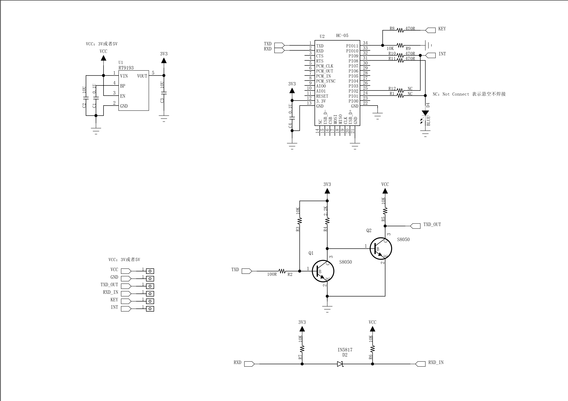
蓝牙的传输速度为1MB/s，每隔065us=0以数据包的形式传输。蓝色系统将支持实时同步和全方位连接。它不是异步实时蓝牙技术，不是异步数据通道或同步音频通道，也不是异步数据的同步音频通道。每个音频通道支持6KB/s同步音频。异步通道支持非对称连接，最高速度71kb/s，反向响应速度576kb/s，或对称连接速度43.6kb/s/，模块图可由图2.2.2来表示：

图2.2.2

2.2.3 蓝牙跳频的使用
跳频是蓝牙数据包中使用的一种主要技术，它具有单一的时隙。 它采用了一种新的低频（1-2Hz）和高频率（3-4k Hz）混合调制方式来实现数据在网络中传输时对信号质量的提高。 多通道数据包具有每秒1600跳的蓝牙遍历速率。 降低交叉率。 然而，一旦链接被创建，它就会增加到320。 Jump/sec也使用这个高频调制的蓝牙系统，具有足够的抗干扰。 此外，硬件结构简单，性能优异。。

2.2.4 蓝牙设备模块
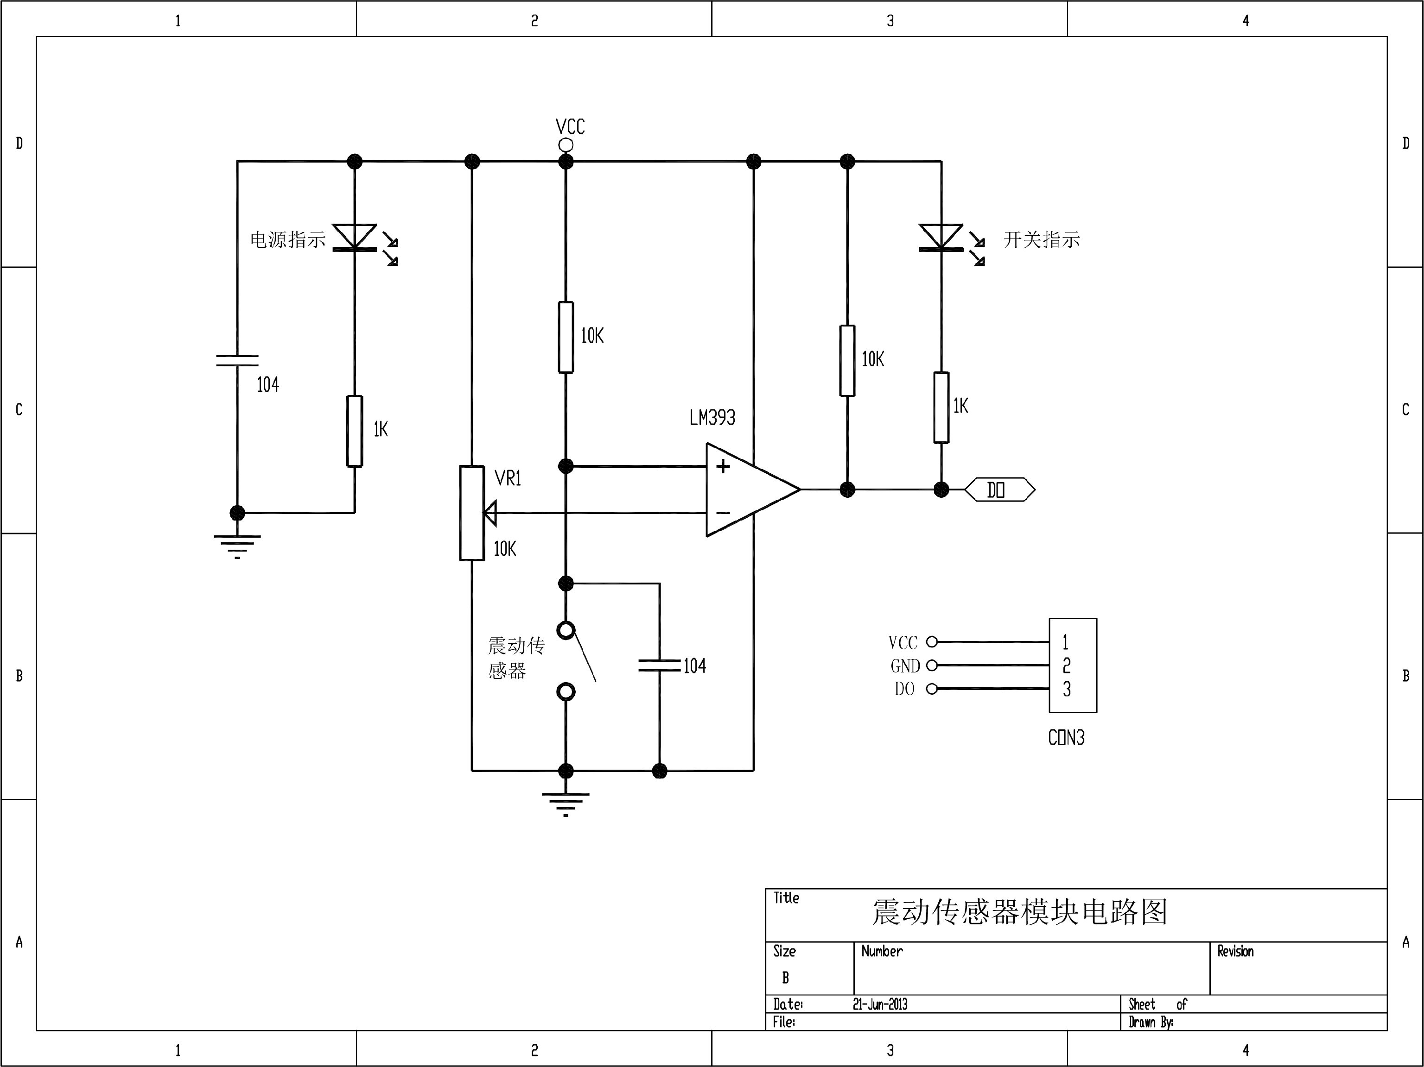
蓝牙主要是基于网络的概念，提供点对点、点对点和多点的无线连接。 正如图2.2.4.1所示，分布式网络中的所有设备都相当于基于震动传感器的Pienet和蓝牙设备。 当用户需要通信时，只需把数据或命令发送给与它相连的从设备，就能完成相应的工作。如果要进行其它方面的应用，可通过另一方式实现。例如：远程控制等。 （Seatter--net）既可以当Slaver，也可以当主设备。 蓝牙系统既是主机又是slave，没有变电站的概念，其他设备都可以很容易地移动：
接下来就是简单的震动开关规格书，更方便了解说明和规格，如图2.2.4.2所示：

图2.2.4.1

SW-18015P震动开关规格书
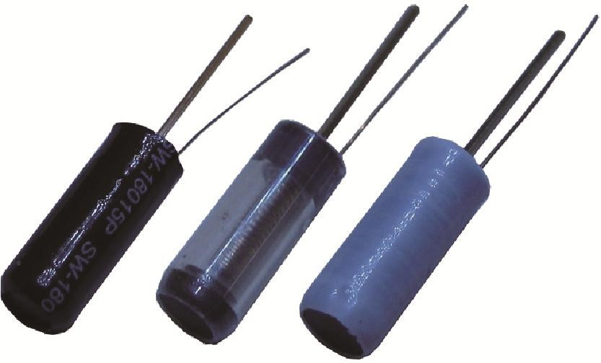

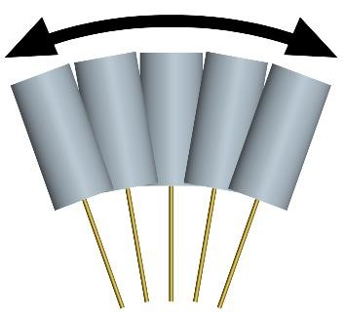
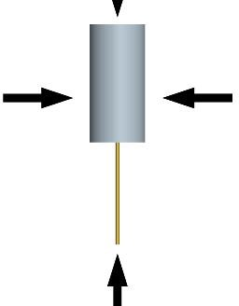
- S Sw-18015p是一种密封弹簧式无方向振动感应触发开关，可在任何角度触发；
- 当开关静止时，开关断开。当接触外力并达到相应的振动力时，或当移动速度达到相应的偏心力时，激励销产生瞬时传导并进入瞬时GDL状态。当外力消失时，开关返回断路状态off；
- 正常情况下开关的寿命可达约20万余次；
- 开关基本适用于为小电流控制的电路的触发；
- 塑料车身可以使ABS和PC透明；
- 开关的灵敏度为灵敏型；
- 适用于玩具、防盗报警器、鞋灯、夜光礼品等多种产品。
开关受外力或震动时会瞬间导通

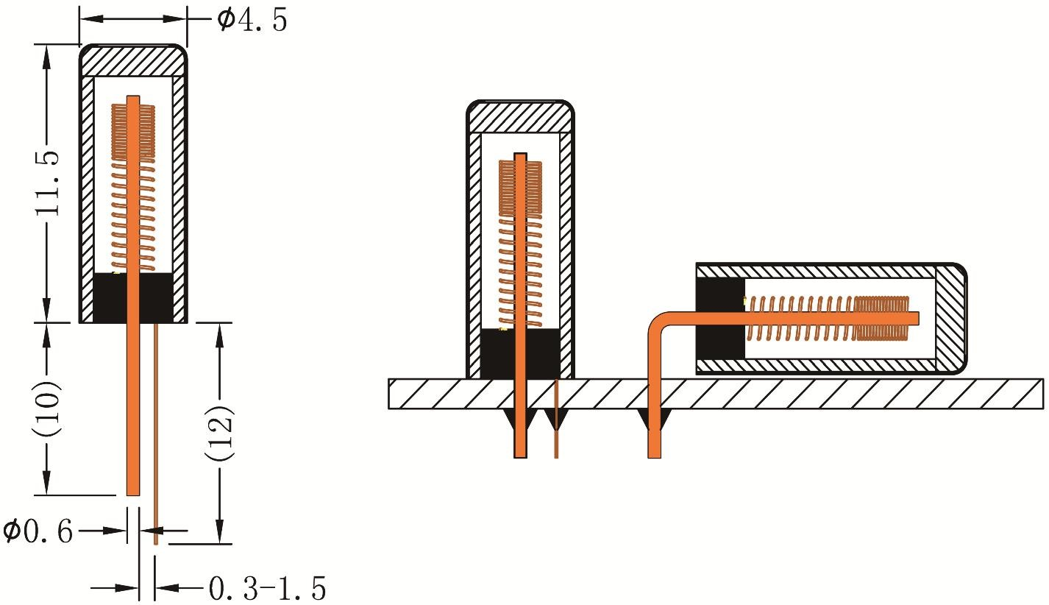
图2.4.2.1

名称 | 材质及特性
塑胶本体 | ABS或PC透明
弹簧 | 不锈钢线或磷铜线
导针 | 黄铜镀金
封口胶 | 环氧树脂
热缩套管 | PVC或PET套管
1.焊锡：100%锡
2.焊接温度：250±10度
3.焊接时间：2-2.5秒
不可使用强酸或碱性助焊剂

3 蓝牙技术分析

3.1 蓝牙技术核心浅析
底层蓝牙协议是蓝牙技术的支柱，也必须集成到蓝牙设备中，底层的蓝牙协议为射频组成。

3.1.1 蓝牙无线层
蓝牙无线收发器将是一个无线无线系统在4GHz的4GHzISM频段工作，并用于扩展FIS。 每个hip通道的带宽是imhz。 美国和欧洲现有的债券只有83.51i。 为了减少频谱浪费和增加传输能力，需要开发更多信道以便满足需求。通过分析IEEE802.15.4标准中对广播信号进行编码时采用的方法。 在1MHz的间隔内确定了7个射频通道。 日本、西班牙、法国仅有2个1MHz的1MHz射频网络。 在79个频道中，至少75个频道是意外使用的。 这些通道的频率不能超过04秒。 Bluesideradio使用所有可用频道(美国为79个)30秒，以非常高的频率(每秒1600跳)和高信噪比随机播放所有频道。 如果没有合适的方法来选择信道的话，那么它们很容易损坏并且不可靠。因此，必须对信道进行保护。 频谱系统的直接连续传播可在。 4GHz的ISM频段，但是对于需要低成本蓝牙的蓝牙无线设备来说，这样的系统可能很难实现

3.1.2 蓝牙基带层
为了精确拾取时间，允许使用零微秒不确定性的窗口。 使接收者能够找到正确的通道访问代码并与发送者同步。 蓝牙系统能够使我们的世界更加安全地运转。在蓝牙网络中,NFC（射频识别）技术提供了一种独特的方式来确保通信双方的身份认证。这种方式比传统的认证方式更为简单。 这可以归因于一个巨大隐藏窗口窗口时，目前的属返回手无寸铁的地位。 被停职的员工经常会醒来，直到他们的下属不再在两者之间指手划脚。 监控主机信号，并重新同步与偏移时钟。 蓝牙控制器主要有两种工作状态：待机状态和连接状态。 在微微网，它们有7种存在状态。 在第一种情况下，蓝牙控制器只处理一次问题，即从用户请求开始到应答结束为止的全部过程。而第二种情况则完全不同。蓝牙控制器能够处理所有可能发生的任何事件。 可以添加子单元并启用连接、页、页面扫描、搜索、询问和扫描。 主要是第二次答复和问卷调查。 待机状态是蓝牙设备缺省的低功耗状态。 在这种状态下，只有该设备的时钟是活动的。 此外，它与其他设备之间不交互，处于连接状态。 当从机处于待机状态时，主机发出指令使从机进入连接模式。当从机正准备接入网络时，主机发送命令让从机回到待机状态。这样就能保证安全地传输信息。 主机和从机可以使用通道访问代码(主机)和主机蓝牙时钟来交换数据包. 所采用的跳频方式是信道跳频方式。

4 蓝牙技术的应用

4.1 蓝牙的实际运用
bsigbsig在19997月向世界推出1.0A版的蓝牙技术标准以来，蓝牙技术的推广和应用得到了快速发展。 迄今为止，bsig已经在全球几乎所有行业生产了超过500种产品，包括通信、网络、外围设备、芯片、数据传输组件等。 在过去两年中,BSig一直是业界最热门的话题之一。许多知名厂商和研究机构对它进行过深入的研究，并将其成功地运用于实际项目之中。例如摩托罗拉和诺基亚。 bsig现在已经被许多其他公司加入，甚至包括消费电子和汽车制造商。 国内外的蓝牙产品大多由蓝牙芯片。 蓝牙适配器蓝牙记忆棒蓝牙天线蓝牙耳机蓝牙手机蓝牙笔记本电脑牙科硬盘牙科打印机、牙科鼠标、蓝牙手表、蓝牙圆珠笔、蓝牙数码相机、蓝牙标签等 在Bluetooth开发者5confel会议上，Aeneas发布了一个使用蓝牙技术来控制汽车内部的原型车。 这里有一些蓝牙应用程序：

4.1.1 使用蓝牙耳机实现免提通话
将蓝牙与蓝牙耳机结合手机，实现免提通话。 车上的免提设备与手机无线连接。 它传送双向音频，并使用免提设备作为呼叫系统音频的输入和输出设备。 你还可以结合语音识别、降噪等功能。 第一次，你所需要做的就是打开手机的蓝牙功能，设置耳机同步。 当您找到耳机ID时，请在手机上输入。 这时，你就能听到一个清晰的声音，并且是由耳机发出来的。如果您想听音乐或其它内容，只需按一下“播放”按钮即可。 回答问题，通过耳机交谈。

4.1.2 立体耳机的应用
你可以用蓝牙立体声耳机来实现这个功能，可以使用高质量的单声道或双声道音频服务。 在大多数情况下，立体声耳机都会产生较高的失真率。为了降低失真的影响，我们必须对声音进行处理。如果不做任何适当地修改，那么音质可能就无法达到理想状态了。 常见的应用是把立体声音乐从一个音乐播放器传送到一个耳机或扬声器上。 音乐被压缩在一个特定的压缩形式以适应有限的频宽。

4.1.3 在电脑文件传输的应用
现在的用户经常把PC上的铃声、照片，甚至游戏下载到手机上。 在我们的日常工作和生活中，这些都是很重要的应用。但是，如果不能够通过无线方式来传输这些数据。那么它们将会非常不便。现在有了这样一款设备。 你可以很容易地使用手机的蓝牙功能来传输文件到你的PC或从你的电脑。 蓝牙连接速度越快，与串口线或红外线传输相比就越容易使用。

4.1.4 与电脑同步，进行备份
在您的计算机上安装了蓝牙适配器后，您可以在“Bluetoothmanager中与计算机设置同步项目。 使用Outlook与手机花名册同步。 当需要时只需输入一个电话号码，就能将这些信息传输到计算机上。这是为那些需要在计算机和移动设备间传输数据的用户所开发出来的功能。这种技术非常简单。 使用起来也很方便。 你不需要在电脑上编辑手机，与手机同步，在手机上打字和编辑。 你可以确保你的手机和PC的数据同步。

4.2 蓝牙技术的发展前景

4.2.1促进移动电话与电脑的同步

蓝牙技术是用来自动同步您的手机到台式机，笔记本电脑和PDA。 这将是可能的，只要用户是在范围内和设备同步。 通过手机传输兼容数码相机的数字图像也是非常方便的。 汽车制造商不久将能够在车上安装与手机兼容的车载免提系统。 它的一个特点是，即使用户的PC在手提箱，手机也可以无线连接到PC上。 用户还可以通过手机接收电子邮件，从手机屏幕上读取电子邮件名称。 你还可以用智能手机或平板电脑收发短消息；你可以使用手机听音乐；当你想上网时，你只需要用手指轻轻一点就能打开网络。如果你想发送电子邮件。 你还可以在飞机上发电子邮件，下机后打电话给他们。 这些都是目前流行的新业务。Blue Toll公司已经推出了这种无线音频传输服务。该产品提供了一种简单而实用的方法来实现语音通信，即把声音转换成电信号传送出去。 同步是BlueTootll产品的首要应用。
通过在掌上电脑或PDA与手机间交换名片，实现个人数据管理的同步化。 在这些设备中，个人数据是以一种可共享的形式提供给用户。例如，在办公室里，个人计算机（PC机）与笔记本电脑之间的数据通信可能会导致数据丢失；而在家中。 或者，对于一些用户来说，办公室PC电脑和家用PC之间的数据交换越来越重要。
从方便性和价值的角度来看，节省传输文件的时间意味着扩大其他工作负载。 它还可以通过降低成本、缩短周期时间和提高设备之间的连接性来提高生产力。 在一些情况下，这种节省将使我们获得比以前更好的服务和效率。但是在另一些则相反。因为在一个更高的成本上传送大量的数据可能导致性能下降。 如果通过提高价格来增加带宽是明智的，那么消费者将对电子邮件、互联网、
您可以很容易地通过本地蓝牙连接访问您的本地网络。 如果需要，还可以通过互联网与因特网相连。 提供聊天B1ue。
你的计算机和笔记本电脑可以通过本地接入点或蓝牙连接到Internet并接收电子邮件
。

4.2.2 促进生产力的提高
隐藏计算通过以下示例展示了如何提高性能。当你到达旅行目的地时，当你去火车站或商店时，你的笔记本电脑将通过本地连接和蓝牙技术与手机同步。你可以用你的手机上网，或者通过公用电话与你的电子邮件同步。蓝牙耳机可以提供免提音频环境。通过连接带安全带的手机，车载套件可以让你在用免提手机接听商务电话时控制方向盘。蓝牙应用将越来越普及。这项新技术的发展将逐渐改变人们的生活。

4.2.3 蓝牙技术的市场发展趋势
据AlliedBusinesssintelliLuoNee研究报告显示，近期蓝牙市场一直处于低迷状态。 但发展并未放缓。 目前，在全球范围内蓝牙技术已被广泛应用于手机、笔记本电脑和汽车等领域，并将继续推动着移动通信产业的蓬勃发展。据有关方面统计。 2005年蓝牙设备的年出货量达到了14亿部，2001年则超过了5600万部。
随着更多的人考虑在他们的设备上增加无线连接，ABI官员说，他们也认识到低功耗、低成本蓝牙技术解决方案是理想的解决方案。 ABI在最近召开的国际会议上指出：无线局域网（WLAN）和蓝牙将成为未来无线通信领域最重要的两种应用模式。目前,Wi Fi已经被广泛用于家庭娱乐系统中。 蓝牙是无限的。
蓝牙收发器，只能手机。 随着蓝牙技术的不断发展,"蓝牙耳机"也开始出现在我们面前。这种新产品将是未来无线个人通讯系统的重要组成部分，它将为人们提供更多方便和乐趣。 目前正在与从个人电脑到工业设备的各种设备进行整合
根据ABI的最新研究，预计蓝牙将渗透到17不同的市场，包括手机、笔记本电脑、台式机和PDA。 (10)5年蓝牙硅解决方案平均成本。 随着芯片价格不断下降，蓝牙技术开始向更小尺寸、更低功率方向发展。（11）未来几年，蓝牙设备将会迅速普及。由于无线局域网的兴起，蓝牙正在改变人们的生活方式。 到了2005年，手机在蓝牙设备中所占的比例还不到47%，而2000年这一65%。 届时，ABI还将使用蓝牙。
它渗透到了个人电脑市场。 也渗透到了手机、PDA等便携式产品中。它将为个人的工作和娱乐带来全新体验。它就是蓝牙耳机。蓝牙耳机在未来会成为人们日常生活中必不可少的工具之一。 消费类电子产品和快速直接应用细分市场大多数人解决了蓝牙问题.
该项目以“硅机会”为目标应运而生，为硅市场带来巨大的竞争与创新。 这场竞争将大幅降低蓝牙芯片价格。 2003年，蓝牙模块的费用将低于5美元。 ABI警告说blue的成功将面临障碍 硅半导体的有限可用性，使其与前几代相比处于不利地位。 但是，在不久的将来，蓝牙技术会变得更加成熟。蓝牙芯片将被广泛地应用于各种设备中。蓝牙技术也可能成为未来无线通信系统的一个重要组成部分。 但ABI认为，蓝牙业务的繁荣应该是无线行业和其他产品革命的共同趋势。 强大的蓝牙技术应用能力，给无线市场带来新的曙光。
蓝牙技术应用于手机、笔记本电脑等电子产品以及数码相机。
应用程序。 因为它利用蓝牙技术来建立个人网络。 因此，它可以应用到其他领域。 还有很多例子：瑞典鲁洛科技大学的EIS研究所已经开发了一个个人无线网络来进行实时检测和曲棍球练习。 该系统是在智能手机上运行的一个软件。用户通过手机连接到这个无线设备。就能控制曲棍球运动员的击球动作。从而实现更多的运动乐趣。 蓝牙技术可以应用在遥控汽车。 输入操纵杆命令。
生成一个控制信号发送到汽车的计算机。 该平台还可以应用于工业应用。
典型的使用蓝牙技术的环境包括无线办公环境。 汽车行业的数据设备、医用器材、学校教育、工厂自动化等，都是目前最早推出的蓝牙产品。 一些芯片制造商正在使用蓝牙技术来改进芯片。 在这些情况下，蓝牙技术正在改变我们的生活方式。在工业领域中，蓝牙技术可以应用于机器人，汽车系统以及远程控制等方面；而在医疗行业，它则是一个很好的解决方案。 强大的软件公司
要么打开自己的协议软件栈，要么与芯片制造商合作，利用蓝牙技术推出专用解决方案。
要真正实现蓝牙，必须解决以下几个问题：一是要降低成本。
二是要简便易行。 第三，安全可靠。 因为它是通过无线通讯技术来实现的。 第四，快速定位已知世界。 一旦这些问题得到解决，蓝牙将快速改变你的生活和工作方式方式。 这将极大地改善她们的生活。 由于酒店、邮局、高尔夫等行业的市场需求，蓝牙硅的产量也在增加
蓝牙在机场、机场和商场有应用。 图书馆等场所的无线接入，可以解决传统有线网络布线复杂以及维护成本高的问题，同时又能满足人们对移动办公的要求。在机场、医院。学校。体育场馆中应用前景广阔。 商业领域会议中心和BluetoothSiG
目前有2400家会员企业，预计到2015年，蓝牙芯片将达到14亿个，应用数量约为7亿个。 我们相信蓝牙技术是万能的。 但蓝牙在国内的应用却并不理想。我们认为主要原因在于：一方面国内的蓝牙产业还处于起步阶段；另一方面国内的厂商也没有真正把目光放到这个领域上。那么究竟如何看待蓝牙？ 人们对技术网络市场没有多大兴趣，我们从一开始就看到了蓝牙技术的希望。 我相信随着科技的发展，蓝牙技术会被更广泛的应用
。
5 总结与展望
制定新技术标准的可能性取决于这些标准是否被广泛接受。 蓝牙技术
这项技术自引进以来已经有13年了。 由于蓝牙设备体积小巧、价格低廉和易于携带等特点，使得它受到了广大用户的欢迎。蓝牙技术也因此成为目前应用最广泛的无线局域网标准之一。但是，蓝牙技术是一个新兴技术。 但是在过去的13年里，蓝牙技术技术已经取得了成功。
在业界尤其受欢迎。 因为它具有体积小，重量轻，使用方便等优点；而且其功能也是多种多样。本文介绍一种新型的多功能遥控器——智能语音遥控器。 它的出现，给人们的工作、生活带来极大的便利。
在新的新信息社会中，人们工作和生活的方式正在改变，但蓝牙技术在某些应用中的作用却很详细
这个问题还需要解决。 在某些情况下，由于通信的延迟而造成业务中断是经常发生的事。如果不考虑这个因素的话，就会给业务带来很大的影响，甚至使整个系统不能正常工作。 例如，为防止数据在邻近装置之间意外传送或截取，用户
相应的频段设置严重影响了市场上蓝牙技术产品的速度。 但我相信，通过持续改进，蓝牙技术将对我们的家庭和办公室产生巨大影响。 随着人们生活水平的提高，手机，平板电脑,MP3播放器等等电子产品已经越来越普遍。这些设备之间可以实现数据或语音通信，而这一切都是依靠无线通信来完成的。那么未来会怎么样呢？ 无线的未来
网络技术越来越普及。 在未来几年里，它将会被广泛应用于各种不同类型的设备中。比如手机、数码相机以及笔记本电脑。而无线局域网（WLAN）则是目前最为热门的应用之一。随着无线通信技术的飞速发展。 此外，蓝牙、IEEE802.11等无线网络技术也越来越普及。 这将是一个不可阻挡的世界潮流。 随着蓝牙技术融入到人们生活的各个方面，蓝牙技术也在稳步快速的发展。。

6 致谢
这次毕业设计得到了许多老师、同学和同事的帮助。其中，我的导师耿兆峰先生对我的关心和支持尤为重要。每次遇到问题，我做的第一件事就是向耿先生寻求帮助。无论忙还是闲，耿先生总是抽出时间来我这里面试，然后一起讨论解决方案。此外，我要感谢大学给我这样一个机会独立完成一个项目，并在这个过程中给予我们所有的支持
这种便利使我们能够在即将离校的最后一段时间里学习到更多的实用性和应用性知识，增强了我们的实际操作能力和动手应用能力，提高了独立思考的能力。再次感谢我的母校。

参考文献
[1] 金春，徐光臣，孙锐，蓝牙技术，电子工业出版社
[2] 景亚，徐晓东，吕志虎，蓝牙协议版本及应用。现代通信技术，2001.3
[3] 肖伟洋涛，蓝牙核心技术，电信科学，2001.1
[4] 马建辉，侯冬冬，焦生才，蓝牙开发、电子设计与应用中的关键技术分析，2009年第7期，82-83。
[5] 杨存切，郑鲁腾，蓝牙技术与软件的好处报告，第一版，2009 年第 6 期，107-108。
[6] 刘仁清蓝牙技术应用方案分析与研究，电子元器件应用，2009年第6期，68-70。
[7]冯展宇.蓝牙技术的应用。现代物理知识，第 6 版，2008，42-43。
[8] Yang Xiao Lee. 蓝牙技术及原理分析。科技信息2008年34期195期
[9] 陈晓虎. 蓝牙技术与应用前景分析, 智能, 2008, 19, 157-158.
[10]曹志刚，钱亚生，《现代传播原理》，清华大学出版社，1994。
[11] 张鲁林，雷春娟，郎晓红。“蓝牙协议及其使用。”公共邮电出版社，2001。
[12]乐广生等，《信息传播原理》，人民邮电出版社，1998。
[13]鄂大为各种实用技术[M]北京：中华商务出版社，1999.
[14]殷德军.安全技术与电视监控系统（北京电子出版社，2001）。
[15]童世白，模拟电子技术基础[M.北京：高等教育出版社，1996。
[16]郑俊丽，标志与系统[M].北京：高等教育出版社，1998
[17]王森计算机原理[M]池景：电子工业出版社，2002.
[18] Nathan J. Muller Bluetooth Demvstified (copy). 人民邮电出版社.

